 | 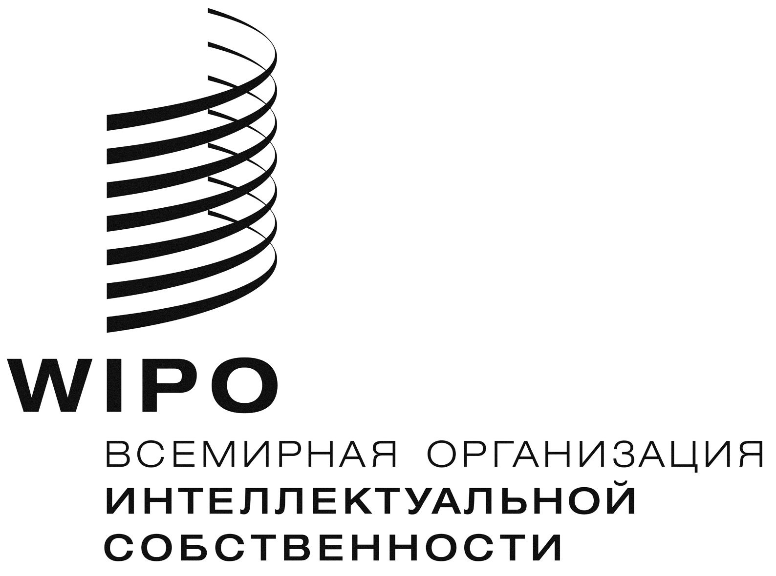 | R
CWS/2/11
оригинал: английский
дата: 2 марта 2012 г.

КОМИТЕТ ПО СТАНДАРТАМ ВОИС (КСВ)

Вторая сессия
Женева, 30 апреля – 4 мая 2012 г.

ОТЧЕТ ОБ ОКАЗАНИИ ВЕДОМСТВАМ ПО ПРОМЫШЛЕННОЙ СОБСТВЕННОСТИ ТЕХНИЧЕСКИХ КОНСУЛЬТАЦИОННЫХ УСЛУГ И ПОМОЩИ В УКРЕПЛЕНИИ ПОТЕНЦИАЛА В РАМКАХ МАНДАТА КСВ

подготовлен Секретариатом

1 Цель настоящего отчета – предоставить КСВ общую информацию о деятельности Международного бюро (МБ) по оказанию ведомствам ПС технических консультационных услуг и помощи в укреплении потенциала (см. пункт 190 документа WO/GA/40/19), в 2011 г. Полный перечень направлений такой деятельности содержится в Базе данных по технической помощи (www.wipo.int/tad).
2 Поскольку стандарты ПС внедряются в различные системы и инструменты, описываемая ниже деятельность имплицитно охватывает также распространение соответствующей информации о стандартах ПС.

ТЕХНИЧЕСКАЯ ПОМОЩЬ В СОЗДАНИИ инфраструктурЫ В учрежденияХ ПС
3 Данная программа преследовала цель развития и укрепления национальных и региональных учреждений ПС во исполнение Повестки дня в области развития путем предоставления услуг по модернизации, с тем чтобы дать этим учреждениям возможность участвовать в глобальной инфраструктуре ИС и извлекать максимальную пользу из полученного доступа к ее коллективным ресурсам и из использования таких ресурсов.
4 Предусматриваемая программой помощь охватывала широкий комплекс услуг по модернизации. Они включали следующее: предоставление технических консультационных услуг и выработку рекомендаций; оценку потребностей; упрощение рабочих процедур; предоставление стандартных автоматизированных компонентов, адаптированных к конкретным национальным требованиям; создание национальных баз данных по ПС; интенсивную профессиональную подготовку сотрудников учреждений ПС и передачу знаний их техническим координаторам; мониторинг хода осуществления и проведение оценок воздействия после внедрения; и поддержание электронной связи с договорами ВОИС. Половина объема предусматриваемой программой работы приходилась на профессиональную подготовку, которая играет важнейшую роль в достижении желаемых результатов.
5 В рамках данной программы в 2011 г. было организовано 115 посещений ведомств ПС в 17 странах Азии и Тихоокеанского региона, в 15 странах Латинской Америки и Карибского бассейна, в 22 странах Африки, в 9 арабских странах и в 12 странах Группы некоторых стран Европы и Азии. Некоторые ведомства были посещены несколько раз. Более подробную информацию можно получить на веб-сайте программы ВОИС по оказанию технической помощи ведомствам по промышленной собственности (http://www.wipo.int/global_ip/en/activities/technicalassistance/index.html).

СОКРАЩЕНИЕ РАЗРЫВА В техническИХ ЗНАНИЯХ И УЛУЧШЕНИЕ ДОСТУПА К ТАКИМ ЗНАНИЯМ
6 Во исполнение рекомендации 8 Повестки дня в области развития, заключающейся в сокращении разрыва в технических знаниях и улучшении доступа к техническим знаниям, в 2011 г. осуществлялись следующие программы: «Центры поддержки технологии и инноваций (ЦПТИ)», «Доступ к результатам исследований в интересах развития и инноваций (ARDI)», «Доступ к специализированной патентной информации (ASPI)» и «Отчеты о патентном ландшафте (ОПЛ)».
7 ЦПТИ и учреждения, предлагающие аналогичные услуги, предназначены для обеспечения новаторам в развивающихся странах доступа к местным высококачественным информационно-техническим услугам и другим связанным с ними услугам. МБ содействует созданию и развитию ЦПТИ в рамках смежного проекта, осуществляемого в сотрудничестве с национальными и региональными ведомствами по промышленной собственности в рамках своей Повестки дня в области развития.
8 Для оказания поддержки процессу развития ЦПТИ и повышению информированности местных заинтересованных сторон в области интеллектуальной собственности и технической информации в 2011 г. в 20 странах, участвующих в проекте, была организована профессиональная подготовка на местах (14 мероприятий по базовой профессиональной подготовке и 6 мероприятий по переподготовке). В результате проведения такой базовой профессиональной подготовки общее число созданных ЦПТИ достигло 20 (6 уже были созданы в 2010 г.). В 2011 г. были заключены 13 новых соглашений о гарантированном уровне обслуживания, обеспечивающих основу для последующей деятельности по созданию и развитию ЦПТИ (в результате этого общее число стран, охваченных такими соглашениями, достигло 29). В 2011 г. на этапе до организации профессиональной подготовки и ввода в действие новых созданных ЦПТИ в соответствующие страны были направлены 20 миссий по оценке в сочетании с проведением мероприятий по повышению уровня информированности (трехчасовые публичные семинары). Кроме того, в марте 2011 г. в Буэнос-Айресе была проведена региональная конференция, направленная на оказание содействия в реализации проекта по ЦПТИ в странах Латинской Америки, заинтересованных в создании и развитии ЦПТИ. Более подробную информацию можно получить на веб-сайте ЦПТИ (www.wipo.int/tisc).
9 МБ вместе со своими партнерами, представляющими издательский сектор, координирует осуществление программы ARDI, преследующей цель увеличения объема имеющейся научно-технической информации в развивающихся странах. Путем расширения доступа к научной литературе в различных областях науки и техники программа ARDI способствует укреплению потенциала развивающихся стран с точки зрения участия в глобальной экономике, основанной на знаниях, и облегчает исследователям в развивающихся странах поиск и разработку новых решений для технических проблем, существующих на местном и глобальном уровне.
10 В июле 2011 г. программа ARDI стала полноправным партнером и четвертой программой партнерской платформы «Research4Life» (R4L), которая включает программу ВОЗ HINARI (научные журналы по биомедицине и здравоохранению), программу ФАО AGORA (научные журналы, посвященные сельскому хозяйству) и программу ЮНЕП OARE (вопросы охраны окружающей среды). Кроме того, с партнерами в издательском секторе было достигнуто соглашение об увеличении числа охваченных программой ARDI стран, имеющих право на бесплатный доступ к научно-техническим журналам, с 49 до 77 стран. В 2011 г. в ARDI было включено еще 150 научно-технических журналов, в результате чего их общее число превысило 200, а размер совокупной регулярной подписки составил более 500 тыс. долл. США в год. Более подробную информацию можно получить можно получить на веб-сайте ARDI (www.wipo.int/ardi).
11 В основу проекта ОПЛ положен проект DA_19_30_31 Повестки дня в области развития «Разработка инструментов доступа к патентной информации», описанный в документе CDIP/4/6 и принятый Комитетом по развитию и интеллектуальной собственности (КРИС).
12 ОПЛ содержит общий обзор и анализ инновационной и патентной деятельности в конкретных областях техники во всем мире или в конкретном географическом районе на основе результатов поиска по уровню техники с использованием, по крайней мере, минимума патентной документации PCT. Эти отчеты преследуют цель исследования и анализа областей, которые представляют интерес для развивающихся стран и отражают их потребности, таких, например, как здравоохранение, изменение климата, продовольствие и сельское хозяйство, энергетика и т.п. Результаты сводятся воедино и рассматриваются комплексным образом и представляются в виде диаграмм и статистических данных с использованием различных аналитических инструментов. Полученные результаты и выводы могут содержать информацию о тенденциях в конкретной технической области или подсекторах в их динамике, основных «игроках» в указанной области, осуществляемом сотрудничестве, географическом распределении испрашиваемой патентной охраны, и при этом выявленные технологии могут быть подразделены на различные категории. Для политиков они являются полезным инструментом, который может облегчить и оптимизировать процесс принятия стратегических и инвестиционных решений, касающихся инноваций, НИОКР, передачи технологии и т.д. Кроме того, эти отчеты служат примером обеспечения доступа к патентной информации и ее использования, а также адаптации стратегий и методики патентного поиска исходя из конкретного объекта охраны и связанных с ним проблем и ограничений.
13 Целый ряд отчетов о патентном ландшафте был подготовлен МБ в сотрудничестве с другими межправительственными и неправительственными организациями, такими, как ФАО, ВОЗ, Патентный пул по лекарственным средствам, AATF и т.д. Эти отчеты касаются самых разных тем, включая опреснение воды и использование альтернативных источников энергии, приготовление пищи на солнечной кухне и солнечное охлаждение, антиретровирусные препараты, устойчивость растений к засолению почв, вакцины и т.д. Более подробную информацию об этом проекте и о доступе к этим отчетам можно получить на соответствующем веб-сайте: http://www.wipo.int/patentscope/en/programs/patent_landscapes/pl_ongoingwork.html.

РАСШИРЕНИЕ ВОЗМОЖНОСТЕЙ СОТРУДНИКОВ И ЭКСПЕРТОВ ведомств ПС ПО ИСПОЛЬЗОВАНИЮ международных ИНСТРУМЕНТОВ
14 В 2011 г. по запросу были организованы несколько курсов по обучению сотрудников и экспертов ведомств ПС пользованию международными классификациями, а именно для Ирана и Пакистана (все классификации), Южной Африки и Сирии (Ниццкая, Венская и Локарнская классификации), Камбоджи и Мадагаскара (Ниццкая и Венская классификации), Катара (Локарнская и Венская классификации) и Иордании (Венская классификация).

УЛУЧШЕНИЕ ПОНИМАНИЯ СТАНДАРТОВ ПС
15 Для повышения информированности о стандартах ПС в развивающихся странах МБ помещает все документы КСВ на веб-сайте ВОИС, а в 2011 г. оно расширило возможности перемещения между страницами сайта и поиска стандартов ВОИС и создало специальную базу данных под названием WIPOSTAD (см. пункт 14 повестки дня и соответствующий сайт http://wipo.int/wipostad/en/). Кроме того, МБ создало электронный форум, призванный облегчить участие большего числа стран в разработке новых или пересмотре существующих стандартов ВОИС. И наконец, по решению Генеральной Ассамблеи, принятому в октябре 2011 г., Международное бюро покроет расходы представителей восьми развивающихся стран, которые примут участие во второй сессии КСВ.

патентные базы данных
16 В целях расширения масштабов распространения патентной документации развивающихся стран в базу данных PATENTSCOPE были добавлены патентные фонды следующих развивающихся стран: Кении (сентябрь 2011 г.), Доминиканской Республики (апрель 2011 г.), Чили, Эквадора, Гондураса, Никарагуа и Сальвадора (март 2011 г.), Колумбии, Коста-Рики, Гватемалы, Панамы, Перу и Уругвая (январь 2011 г.).
17 МБ, совместно с Испанским ведомством по патентам и товарным знакам (OEPM), Европейским патентным ведомством (EPO) и ведомствами по промышленной собственности Латинской Америки, оказывает содействие обмену патентной информацией и процессу создания и поддержания обновленной региональной базы данных, содержащей информацию о патентах, публикуемую в латиноамериканских странах, в рамках проекта LATIPAT. Цель этой базы данных – обеспечить доступ к содержащейся в патентах технической информации в регионе и служить общей справочной платформой для публикации латиноамериканских патентов и ознакомления с этими патентами. Активность участия стран весьма высока: принимают активно участвуют в данном проекте и регулярно направляют свою информацию 16 из 19 ведомств ПС стран Латинской Америки.
18 В рамках данного проекта 17-20 октября 2011 г. в Рио-де-Жанейро было проведено седьмое совещание экспертов, направленное на поддержание процесса укрепления потенциала ведомств ПС по предоставлению своих данных с особым упором на повышение качества данных и расширение обмена пригодными для полнотекстового поиска патентными документами, подлежащими включению в LATIPAT, PATENTSCOPE и платформы INVENES.

ГЛОБАЛЬНЫЙ СИМПОЗИУМ КОМПЕТЕНТНЫХ ОРГАНОВ ПО ИС
19 Цель Глобального симпозиума заключалась в следующем:
- обеспечить для руководителей компетентных органов по ИС, руководителей промышленного сектора и других заинтересованных сторон международный форум для обсуждения того, каким образом можно было бы последовательно развивать нынешнюю инфраструктуру интеллектуальной собственности, с тем чтобы она способствовала поддержке растущей трансграничной инновационной деятельности в рамках научно-технических сообществ и промышленных секторов;
- представить вниманию участников новую концепцию и стратегию ВОИС в области укрепления и интеграции различных технических компонентов в интересах развития глобальной инфраструктуры ИС;
- вовлечь пользователей системы ИС в вышеуказанных процесс и наладить прочные связи между компетентными органами ИС и специалистами-практиками в сфере промышленности/ИС.
20 На Симпозиуме 2011 г. выступили 11 приглашенных докладчиков из развивающихся стран (Бразилия, Кения, Малави, Марокко, Филиппины, Республика Корея и Уругвай). Кроме того, МБ покрыл расходы, связанные с участием еще 18 делегаций из развивающихся стран (Аргентина, Барбадос, Китай, Египет, Гана, Гватемала, Иран, Иордания, Лаосская Народно-Демократическая Республика, Маврикий, Мозамбик, Нигер, Оман, Перу, Сирия, Республика Конго, Республика Корея и Уганда).

21 КСВ предлагается принять к сведению информацию о деятельности Международного бюро в 2011 г., связанной с оказанием технических консультационных услуг и помощи в укреплении потенциала ведомств ИС. Настоящий документ послужит основой для соответствующего отчета, подлежащего представлению Генеральной Ассамблее ВОИС на ее сессии в октябре 2012 г. во исполнение просьбы, высказанной на ее 40-й сессии в октябре 2011 г. (см. пункт 190 документа WO/GA/40/19).

[Конец документа]

